# 安装环境

1. Ubuntu系统下环境的安装：sudo apt-get install golang
2. 设置GOPATH环境变量：在家目录下的.bashrc填写环境变量 export GOPATH=/home/myz/go 然后更新 source ./.bashrc
3. 用go version来判断是否安装成功（我安装的是1.6）
4. 编写第一个程序：

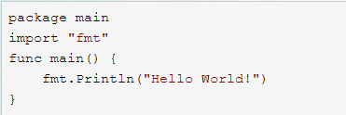

5. 用go run hello.go来直接运行

6. 用go build hello.go来编译可执行文件

7. 用go env来查看环境变量

8.